

**CENTRO UNIVERSITARIO REGIONAL DE CHONTALES**

**“CORNELIO SILVA ARGÜELLO”**

**UNAN MANAGUA – CUR CHONTALES**

*“2025: Eficiencia y Calidad para Seguir en Victorias”*

**DEPARTAMENTO DE CIENCIAS TECNOLÓGICAS Y SALUD**

**INGENIERÍA EN SISTEMAS DE INFORMACIÓN**

**II SEMESTRE**

**I Año (Grupo A)**

**“Desarrollo de un sistema de escritorio de la farmacia Divino Niño”**

**GRUPO 2**

**AUTORES**

* Nerybeth Auxiliadora Bravo López
* Nathali Belén Centeno Miranda
* Jorjany Uziel Hernández Tercero

**DOCENTES**

* Jonathan Moreno Castro
* Saira María Urbina Cienfuegos
* Yesenia Sobeyda Téllez Gomez
* María Jorlenis Ríos Pérez
* Joel Solano Duarte

**Noviembre, 2025**

*¡Universidad del Pueblo y para el Pueblo!*

**ÍNDICE**

**TEMA 4**

**1. OBJETIVOS 5**

1.1. Objetivo general 5

1.2. Objetivos específicos 5

**2. DESCRIPCIÓN DE LA PROBLEMÁTICA 6**

**3. FUNCIONALIDADES DEL SISTEMA (TABLA) 8**

**4. MAPEO DEL SOFTWARE 9**

**5. PLANIFICACIÓN SCRUM 10**

5.1. Tabla de Roles del Equipo de desarrollo 10

5.2. Requerimientos Funcionales 11

5.3. Historias de Usuarios 12

5.4. Product Backlog Priorizado 19

5.5. Sprint Backlog 1 20

5.6. Sprint Backlog 2 23

5.7. Sprint Backlog 3 25

**6. INTERFAZ DE USUARIO FIGMA 27**

6.1. Iniciar sesión 27

6.2. Inicio 28

6.3. Inventario disponible 28

6.4. Registro de ventas 29

6.5. Registrar clientes 30

6.6. Consultar inventario 31

6.7. Administrar 31

6.8. Gestionar productos 32

6.9. Generar reportes 33

6.10. Alertas de vencimiento 34

6.11. Asignar roles 37

6.12. Enlace FIGMA 38

**7. ESTRUCTURA DEL PROYECTO NETBEANS 39**

**8. CAPTURA DE INTERFAZ Y PROGRAMACIÓN 39**

8.1. Paquete Controlador: Formulario MDI (Interfaz y código) 39

8.2. Paquete Vista: un formulario para cada entidad para realizar todas las transacciones (Interfaz y código). 41

8.2.1. Registrar Clientes 41

**9. ENLACE DEL REPOSITORIO GITHUB (COMMIT REALIZADOS IMAGEN) 46**

**10. ESTRUCTURAS DISCRETAS 47**

10.1. Plantee una situación que involucre las relaciones con su trabajo integrador 47

10.2. Realice un diagrama de árbol 48

10.3. Escriba la relación R 48

10.4. Escriba el dominio y rango 48

10.5. Encuentre la relación inversa R 48

10.6. Determine la matriz de relación (MR) 49

10.7. Trace el diagrama sagital 49

10.8. Árbol de kruskal 50

**11. REFERENCIAS BIBLIOGRÁFICAS 51**

**12. ANEXOS 56**

8.1. Cronograma 56

8.2. Informe de sesión de trabajo 56

8.3. Fotos 58

# **TEMA**

Desarrollo de un sistema de escritorio de la farmacia Divino Niño.

# **OBJETIVOS**

## **1.1. Objetivo general**

Desarrollar un sistema de escritorio para la Farmacia Divino Niño que automatice la gestión de inventario, del municipio de Santo Tomas del año lectivo 2025.

## **1.2. Objetivos específicos**

* Identificar los problemas existentes en el control de inventarios mediante un análisis de los procesos actuales.
* Diseñar un sistema de escritorio seguro que centralice el control total del inventario de la farmacia.

* Crear interfaz de inventario en tiempo real, permitiendo los productos disponibles, sus cantidades, fechas de caducidad y programando las entradas y salidas.

# **DESCRIPCIÓN DE LA PROBLEMÁTICA**

La farmacia Divino Niño presenta dificultades en el control de ventas e inventario, ya que los procesos se realizan de forma manual, lo que provoca retrasos en la atención , errores en registros , desabastecimiento o exceso de productos y falta de reportes confiables. Como lo afirma Palma Canelo, A. A. (2024). “La gestión eficiente de inventarios en farmacias comunitarias es un factor crítico que impacta directamente en la calidad del servicio y la seguridad del paciente. (...)”, por ello se ha decidido elegir dicha farmacia para promover el software porque carece del uso de esta tecnología al trabajar todo manualmente, estos procesos anticuados están causando múltiples problemas que afectan tanto al negocio como la atención que reciben los clientes, de acuerdo con Johnson Peláez, K. V., & Vacuilima Villa, L. P. (2023), “el manejo manual del inventario impedía su correcto control y la realización de las actividades(...)”, también Huanca Fernández, D. (2024) señala que “Sin un sistema centralizado, las sucursales enfrentaban dificultades para mantener un control adecuado de las ventas e inventarios (...)”, y de igual manera Río Pérez, Y. D. (2025) confirma que “La evolución tecnológica en el ámbito de la automatización farmacéutica lleva impulsando el desarrollo de las grandes farmacéuticas desde hace años(...)”, por lo cual un sistema es muy necesario en esta empresa.

“Las principales dificultades encontradas en el proceso de control de inventario fue la información es ingresada de forma manual, los registros son almacenados en cuadernos, el cual provoca indisponibilidad de información cuando se le requiere, se desconoce la existencia de productos, dejando ver que el inventario no se actualiza(...)”(López Cagua, B. R. 2023). El control de inventario se realiza mediante libretas y hojas de cálculo físicas, lo que genera constantes errores en los registros. frecuentemente existen diferencias entre lo que aparece en papel y lo que realmente hay en los estantes. Esto provoca situaciones donde los medicamentos aparecen como disponibles en el registro pero en realidad están agotados, o viceversa. Estos errores llevan a perder ventas cuando se niega innecesariamente la dispensación de un medicamento que sí está disponible, o a comprometer la confianza del cliente cuando se promete un producto que luego no se encuentra,como reafirma Aizaga, V., & Dani N. (2018). “Todos estos riesgos identificados afectan al negocio, cuando se realiza un control manual de todos los procesos involucrados en el control de inventarios que maneja la bodega central de un grupo de farmacias”.

“La gestión del inventario con registros en papel, basada en las fechas de caducidad y la cantidad disponible, son algunos de los principales problemas(...)”, (Mayta, T., & Yhimi, E. 2024). La gestión de fechas de vencimiento se realiza visualmente, revisando estante por estante, lo que hace que constantemente se descubren medicamentos caducados que deben ser desechados, “provocando que su mercadería se caduque ocasionando pérdidas económicas(...)”. (Acebo Romero, J. J. 2024), estas pérdidas económicas son significativas y podrían evitarse con un sistema adecuado de alertas y control.

“Hay deficiencias significativas en la coordinación de tareas y en el sistema de inventarios, lo que afecta la disponibilidad de medicamentos(...)” (Junco Flores, W. I. (2024). La falta de información confiable y en tiempo real afecta la toma de decisiones no se pueden generar reportes precisos sobre qué medicamentos son los más vendidos, cuáles tienen poca rotación o cuáles están próximos a agotarse, lo cual lleva a realizar pedidos basados en suposiciones resultando en exceso de inventario para algunos productos y desabastecimiento para otros, pero como opina Vicente, R., & Madeleine, L. (2021).“La aplicación de un adecuado Sistema informático para la supervisión de una buena logística de inventarios ayudará a mejorar las existencias de stock para subir las ventas en la empresa(...)”

“no hay procedimientos establecidos de actividades, por ende, hay una demora en el seguimiento de órdenes de compra(...)”, (Vasquez Ventura). La problemática se ha vuelto tan crítica que está afectando la sostenibilidad misma del negocio por los errores constantes, las pérdidas por caducidad y el tiempo excesivo dedicado a la administración están reduciendo la rentabilidad y poniendo en riesgo la capacidad de la farmacia para continuar prestando servicios a la comunidad, teniendo en cuenta a Gutierrez, L. D. A., Oliveros, A. M. M., & De la Ossa, E. C. (2024), “ Los métodos manuales utilizados actualmente pueden resultar en errores, pérdidas económicas y demoras para los clientes(...)”

La implementación de un sistema de gestión se ha vuelto una necesidad urgente para modernizar las operaciones, reducir errores, mejorar el servicio al cliente y asegurar el futuro del establecimiento farmacéutico en un mercado cada vez más competitivo y regulado, según Intriago Granda, J. I. (2023).“debido al uso de tecnologías que han mejorado el proceso de compra y venta de productos(...)”, además “mejora la gestión de productos farmacéuticos dentro de la empresa(...)” (Roman Ramos, F. J. 2024), ya que, “Un modelo de optimización tiene como objetivo encontrar valores que optimizan una función objetivo que satisfagan las restricciones dadas (...)” (Urbano, M. D. O. 2023).

# **FUNCIONALIDADES DEL SISTEMA (TABLA)**

|  |  |  |  |  |
| --- | --- | --- | --- | --- |
| **No** | **Tipo de usuario** | **Funcionalidad** | **Descripción** | **Encargado** |
| 1 | Administrador | Gestionar productos | Agregar, eliminar, o modificar productos del inventario. | Nerybeth Bravo |
| 2 | Administrador | Generar reportes | Reportes de inventario bajo, productos nuevos o por vencer. | Nathali Centeno |
| 3 | Vendedor | Consultar inventario | Buscar productos , ver detalles, disponibilidad y ver ubicación de producto. | Nathali Centeno |
| 4 | Vendedor | Registrar ventas | Registrar clientes, ventas de productos y actualizar automáticamente el inventario. | Jorjany.h |
| 5 | Administrador | Alertas de vencimiento | Notificar medicamentos próximos a caducar | Jorjany.h |
| 6 | Administrador | Ver inventario disponible | Consultar disponibilidad de productos | Nerybeth Bravo |
| 7 | Administrador | Asignar roles | Agregar, asignar rol, editar o eliminar usuario | Equipo |

# **MAPEO DEL SOFTWARE**

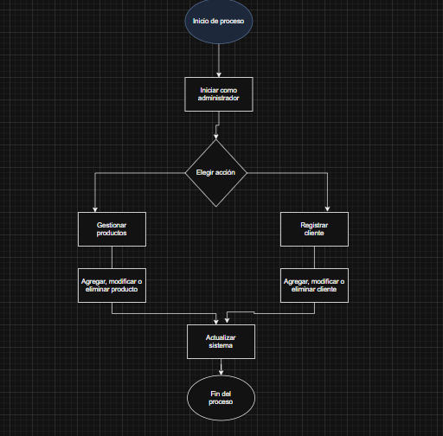

# **PLANIFICACIÓN SCRUM**

## **5.1. Tabla de Roles del Equipo de desarrollo**

|  |  |  |
| --- | --- | --- |
| **Rol** | **Nombres y Apellidos completos** | **Funciones** |
| Scrum Master  (Especialista en Scrum) | Nerybeth Auxiliadora Bravo López | Facilita las reuniones de Scrum, elimina impedimentos y asegura que el equipo siga la metodología.   |  | | --- | |  | |  | |
| Product Owner  (Propietario del  producto) | Nathali Belén Centeno Miranda | Define los requerimientos, prioriza el Product Backlog y valida las funcionalidades entregadas. |
| Development Team  (Equipo de desarrollo) | Nerybeth Auxiliadora Bravo López | Desarrollador Dev Fullstack, Tester |
|  | Nathali Belén Centeno Miranda | Desarrollador Dev Backend |
|  | Jorjany Uziel Hernández Tercero | Desarrollador Dev Frontend |
|  |  |  |
| Stakeholders  (Partes interesadas) | Cintia María Gaitán Fonseca | Cliente final que recibe el producto |

## **5.2. Requerimientos Funcionales**

|  |  |
| --- | --- |
| **Requerimientos funcionales** | |
| **No.** | **Descripción** |
| 1 | Dar de alta, eliminar, o modificar productos del inventario |
| 2 | Reportes de inventario bajo, productos nuevos o por vencer. |
| 3 | Buscar productos , ver detalles, disponibilidad y ver ubicación de producto. |
| 4 | Registrar clientes, ventas de productos y actualizar automáticamente el inventario. |
| 5 | Notificar medicamentos próximos a caducar |
| 6 | Consultar disponibilidad de productos |
| 7 | Agregar, asignar rol, editar o eliminar usuario |

## 

## 

## 

## **5.3. Historias de Usuarios**

|  |  |  |  |
| --- | --- | --- | --- |
|  | **HU001: Gestión de Productos** |  |  |
| **Como** | Administrador | | |
| **Quiero** | registrar, editar y eliminar productos en el sistema | | |
| **Para** | mantener actualizado el inventario con todos los datos relevantes | | |
| **Validación** | • Formulario con campos obligatorios. | **Impacto** | 32 |
|  | • Validación de datos | **Prioridad** | 5 |
|  | • Mensaje de confirmación de cambios | **Estimación** | 16 hrs |

|  |  |  |  |
| --- | --- | --- | --- |
|  | **HU002: Alertas de Vencimiento** |  |  |
| **Como** | Administrador |  |  |
| **Quiero** | recibir alertas de productos por vencer |  |  |
| **Para** | recibir alertas de productos por vencer |  |  |
| **Validación** | •Lista de productos con 30 días para vencer. | **Impacto** | 8 |
|  | • Notificación al iniciar sesión. | **Prioridad** | 3 |
|  |  | **Estimación** | 12 hrs |

| **HU003: Actualizar Inventario** | | | |
| --- | --- | --- | --- |
| **Como** | Administrador | | |
| **Quiero** | Que el sistema actualice automáticamente el stock de productos después de cada venta | | |
| **Para** | Mantener actualizado el inventario de la farmacia | | |
| **Validación** | v Los datos se guardan correctamente  v El producto se muestra en la lista del inventario | **Impacto** | 16 |
| **Prioridad** | 4 |
| **Estimación** | 7 hrs |

|  |  |  |  |
| --- | --- | --- | --- |
| **HU004 - Consulta de inventario** | | | |
| **Como** | Administrador | | |
| **Quiero** | Consultar stock en el tiempo estipulado. | | |
| **Para** | Llevar control de los productos en existencia. | | |
| **Validación** | * Visualizar cada uno de los productos existentes. | **Impacto** | 16 |
| **Prioridad** | 4 |
| **Estimación** | 2hrs |

|  |  |  |  |
| --- | --- | --- | --- |
|  | **HU005: Registrar ventas** |  |  |
| **Como** | Vendedor |  |  |
| **Quiero** | registrar ventas de productos de forma rápida y sencilla. |  |  |
| **Para** | agilizar la atención al cliente |  |  |
| **Validación** | •Búsqueda rápida de productos por nombre.  •Campo para especificar cantidad por producto  •Verificación automática de stock disponible.  • Registro de datos del cliente.  •Cálculo automático de total a pagar  •Actualización en tiempo real del inventario. | **Impacto** | 32 |
|  |  | **Prioridad** | 5 |
|  |  | **Estimación** | 12 hrs |

|  |  |  |  |
| --- | --- | --- | --- |
|  | **HU006: Generar reportes** |  |  |
| **Como** | Administrador |  |  |
| **Quiero** | Generar reportes de inventario bajo, productos nuevos o por vencer |  |  |
| **Para** | tomar decisiones estratégicas basadas en datos y optimizar la gestión de la farmacia |  |  |
| **Validación** | • Los reportes deben permitir filtros por fecha, nombre, laboratorio y ubicación | **Impacto** | 8 |
|  | • Los datos deben reflejar el estado actual en tiempo real. | **Prioridad** | 3 |
|  | • Previsualización del reporte antes de exportar | **Estimación** | 12 hrs |

| **HU007: Consultar productos** | | | |
| --- | --- | --- | --- |
| **Como** | Administrador | | |
| **Quiero** | Poder consultar productos disponibles | | |
| **Para** | encontrar rápidamente lo que necesito, conocer precios y stock | | |
| **Validación** | v Buscar productos por nombre o principio activo  v Ver precio, stock y ubicación en la farmacia | **Impacto** | 16 |
| **Prioridad** | 4 |
| **Estimación** | 10 hrs |

| **HU008: Asignar roles** | | | |
| --- | --- | --- | --- |
| **Como** | Administrador | | |
| **Quiero** | Asignar roles, eliminar y editar | | |
| **Para** | Controlar y llevar un orden al acceso de diferentes funcionalidades del sistema según los roles | | |
| **Validación** | * El sistema permite asignar, editar y eliminar roles correctamente * Solos los administradores pueden acceder a esta funcionalidad. * Los cambios y los roles se reflejarán inmediatamente en el sistema. | **Impacto** | 8 |
| **Prioridad** | 3 |
| **Estimación** | 6 hrs |

|  |  |  |  |
| --- | --- | --- | --- |
|  | **HU009: Registrar clientes** |  |  |
| **Como** | Vendedor | | |
| **Quiero** | registrar los datos de clientes de la farmacia | | |
| **Para** | registrar la venta a un cliente específico | | |
| **Validación** | • Formulario con campos obligatorios. | **Impacto** | 32 |
|  | • Validación de datos | **Prioridad** | 5 |
|  | • Mensaje de confirmación de registro | **Estimación** | 16 hrs |

## **5.4. Product Backlog Priorizado**

| **ID** | **Historia de usuario** | **Importancia** | **Sprint**  **Programado** | **Fecha de**  **Inicio** | **Fecha**  **Fin** |
| --- | --- | --- | --- | --- | --- |
| HU001 | Gestión de productos | 160 | 1 | 05-11-25 |  |
| HU005 | Registrar ventas | 160 | 1 | 05-11-25 |  |
| HU009 | Registrar clientes | 160 | 1 | 05-11-25 | 20-11-25 |
| HU003 | Actualizar inventario | 64 | 2 |  |  |
| HU004 | Consulta de inventario | 64 | 2 |  |  |
| HU007 | Consultar productos | 64 | 2 |  |  |
| HU006 | Generar reportes | 24 | 3 |  |  |
| HU002 | Alertas de vencimientos | 24 | 3 |  |  |
| HU008 | Asignar roles | 24 | 3 |  |  |

## **5.5. Sprint Backlog 1**

|  |  |  |  |  |
| --- | --- | --- | --- | --- |
| **ID** | **Historia de**  **Usuario** | **Tareas** | **Tiempo** | **Responsable** |
| **HU001** | Gestión de productos | Diseñar interfaz de gestión de productos | 1hr | Jorjany Hernandez |
| Programar formulario con campos obligatorios | 1hr | Nerybeth Bravo |
| Implementar funciones de guardar, editar, limpiar, eliminar y actualizar productos | 2hr | Nathali Centeno |
| Programar la estructura de  datos: arreglos y clases | 2hr | Nerybeth Bravo |
| Pruebas de funcionalidad | **1hr** | Jorjany Hernandez |
| **HU005** | Registrar ventas | Diseñar interfaz de registrar ventas | 1hr | Jorjany Hernandez |
|  |  | Programar formulario con campos obligatorios | 1hr | Nathali Centeno |
|  |  | Implementar funciones de guardar, editar, limpiar eliminar y actualizar productos | 4 hrs | Nerybeth Bravo |
|  |  | Programar búsqueda de clientes registrados | 4 hrs | Nathali Centeno |
|  |  | Programar búsqueda de productos para venta | 4hrs | Nathali Centeno |
|  |  | Implementar cálculo de total a pagar | 1hr | Nerybeth Bravo |
|  |  | Programar la estructura de  datos: arreglos y clases | 4hrs | Jorjany Hernandez |
|  |  | Pruebas de funcionalidad | 1hr | Nerybeth Bravo |
| **HU009** | Registrar clientes | Diseñar interfaz de registrar clientes | 1hr | Jorjany Hernandez |
|  |  | Programar formulario con campos obligatorios | 1hr | Nathali Centeno |
|  |  | Implementar funciones de guardar, editar, limpiar, eliminar y actualizar productos | 4hrs | Nerybeth Bravo |
|  |  | Programar la estructura de  datos: arreglos y clases | 4hrs | Nerybeth Bravo |
|  |  | Pruebas de funcionalidad | 1hr | Jorjany Hernandez |

**Gráfica**

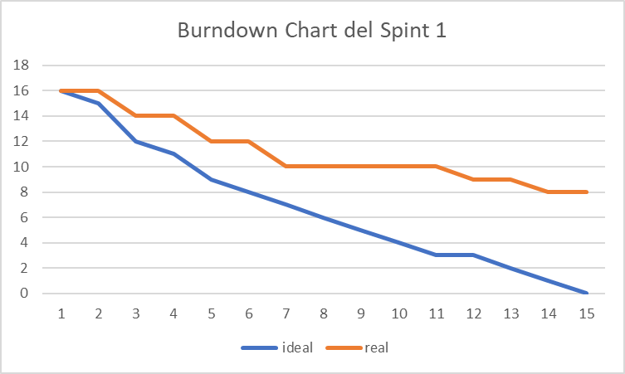

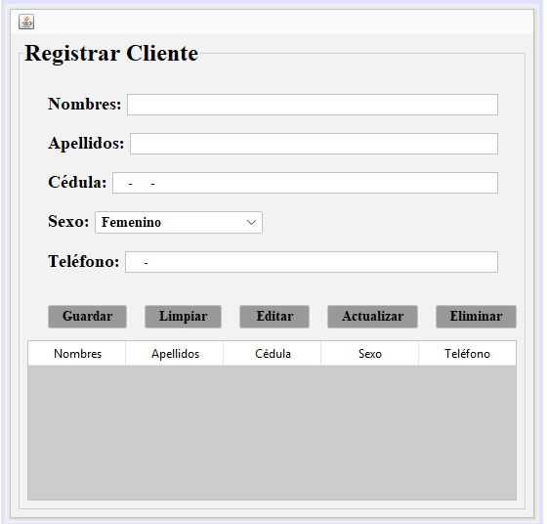

## **5.6. Sprint Backlog 2**

|  |  |  |  |  |
| --- | --- | --- | --- | --- |
| **ID** | **Historia de**  **Usuario** | **Tareas** | **Tiempo** | **Responsable** |
| **HU003** | Actualizar inventario | Programar el formulario con cambios obligatorios |  | Jorjany Hernandez |
|  |  | Proyectar tabla según cada actualización |  |  |
|  |  | Verificar que los datos actualizados del inventario se guarden correctamente |  |  |
|  |  | Pruebas de funcionalidad |  |  |
| **HU004** | Consulta de inventario | Diseñar interfaz de consulta de inventario |  |  |
|  |  | Programar tabla de productos existentes |  |  |
|  |  | Implementar visualización de cantidad, disponibilidad y detalles |  |  |
| **HU007** | Consultar productos | Diseñar interfaz de consulta de productos |  |  |
|  |  | Programar la búsqueda de productos por nombres y sus detalles |  |  |
|  |  | Integrar la información con la estructura de datos |  |  |
|  |  | Pruebas de funcionalidad |  |  |

## **5.7. Sprint Backlog 3**

|  |  |  |  |  |
| --- | --- | --- | --- | --- |
| **ID** | **Historia de**  **Usuario** | **Tareas** | **Tiempo** | **Responsable** |
| **HU006** | Generar reportes | Diseñar interfaz de generar reportes | 1hora | Jorjany Hernandez |
|  |  | Validar datos antes de generar el reporte | 1 semana | equipo |
| **HU002** | Alertas de vencimientos | Diseñar interfaz de alertas de vencimiento | 1 hora | Jorjany hernandez |
|  |  |  |  |  |
|  |  |  |  |  |
|  |  | Pruebas de funcionalidad | 3 horas | Nerybeth brao |
| **HU008** | Asignar roles | Diseñar interfaz de asignar roles | 1 hora | Jorjany hernandez |
|  |  | Definir opciones de roles ( administrador o vendedor) donde el administrador pueda visualizar la lista de usuarios, buscar por nombre, asignar, editar y eliminar roles. | 4 dias | Belem miranda |

# **INTERFAZ DE USUARIO FIGMA**

## **6.1.Iniciarsesión**

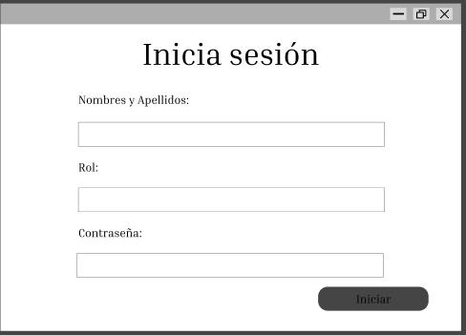

## **6.2. Inicio**

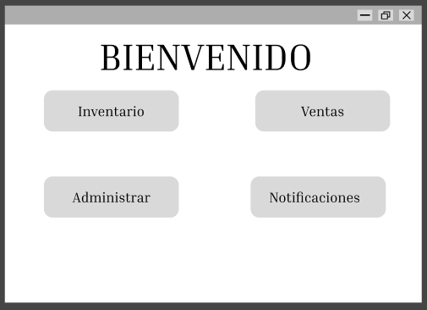

## **6.3. Inventario disponible**

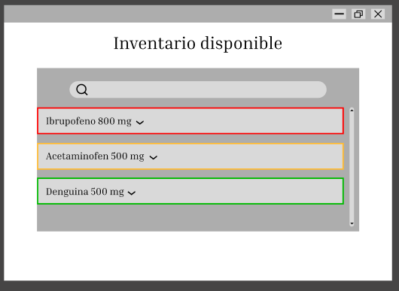

## **6.4. Registro de ventas**

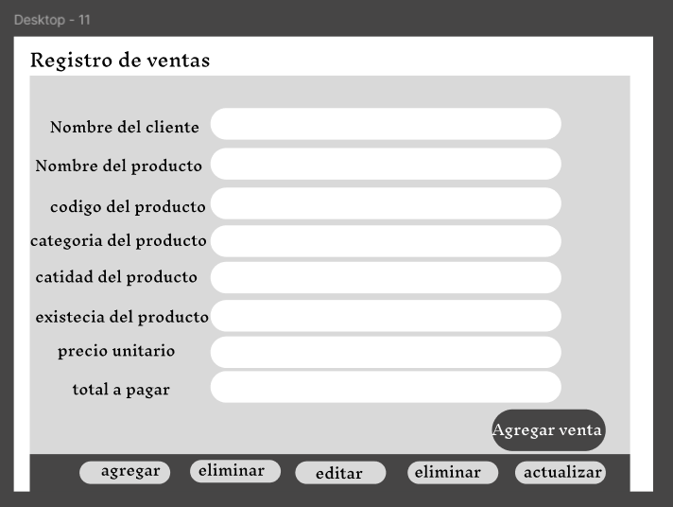

## **6.5. Registrar clientes**

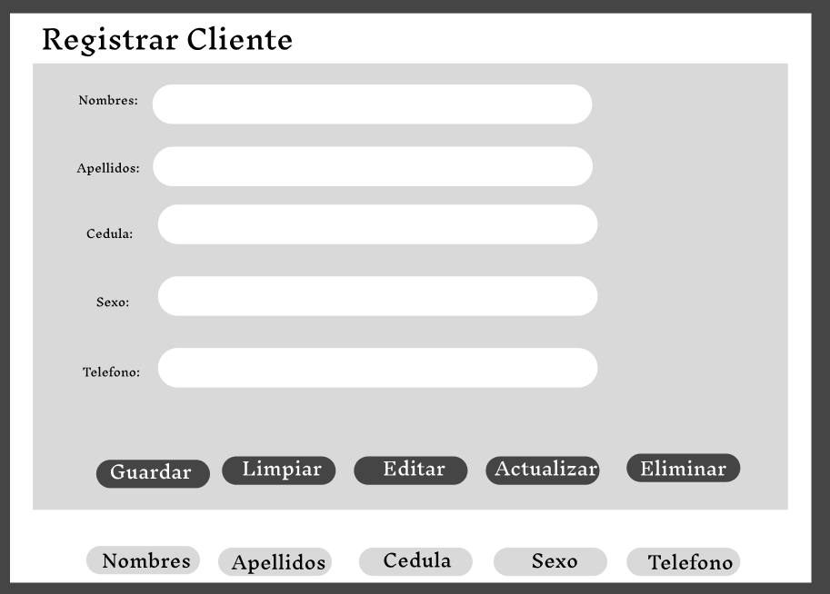

## **6.6. Consultar inventario**

## **6.7. Administrar**

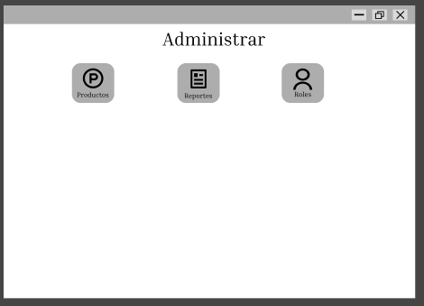

## **6.8. Gestionar productos**

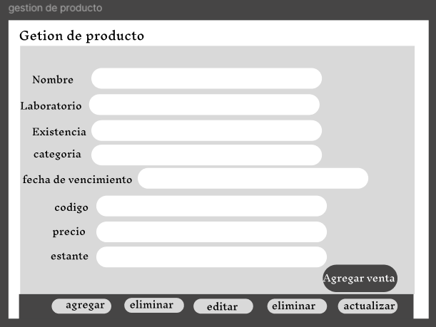

## 

## **6.9. Generar reportes**

## 

## 

## 

## **6.10. Alertas de vencimiento**

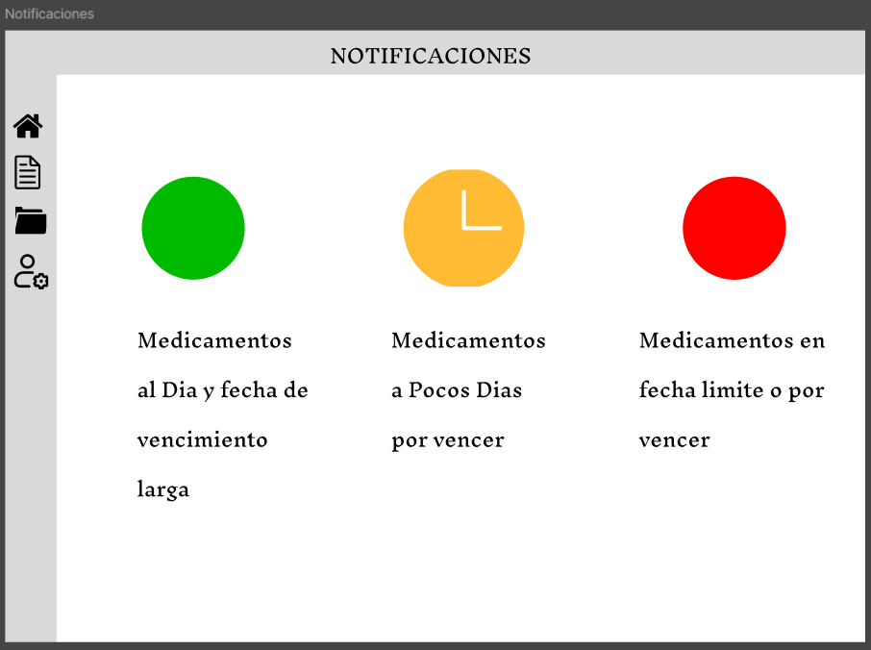

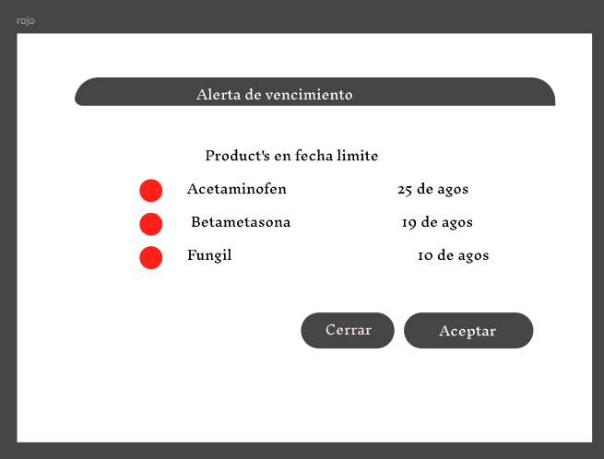

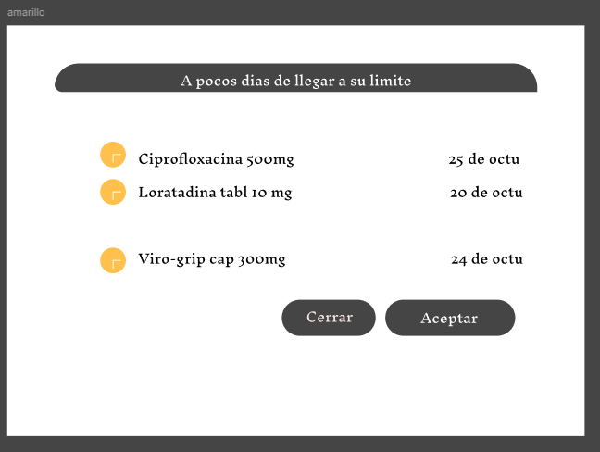

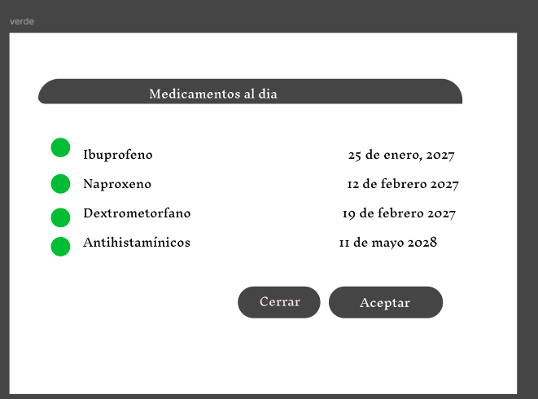

## **6.11. Asignar roles**

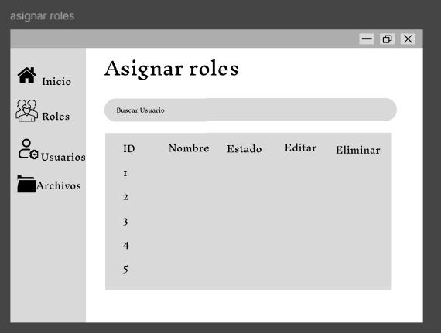

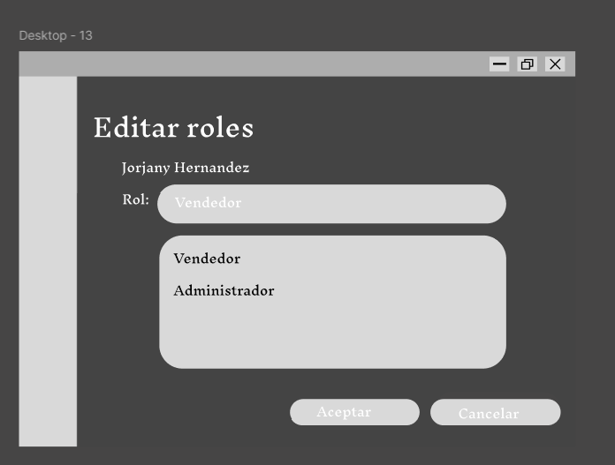

## **6.12. Enlace FIGMA**

<https://www.figma.com/design/ts1X7krIGj275hZTulp5xV/Equipo-2?node-id=0-1&t=06cibxwaNOLvoYNy-1>

# **ESTRUCTURA DEL PROYECTO NETBEANS**

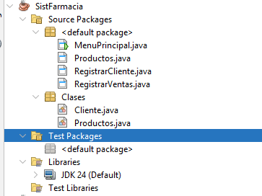

# **CAPTURA DE INTERFAZ Y PROGRAMACIÓN**

## **8.1. Paquete Controlador: Formulario MDI (Interfaz y código)**

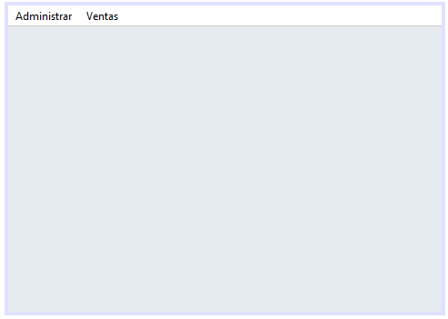

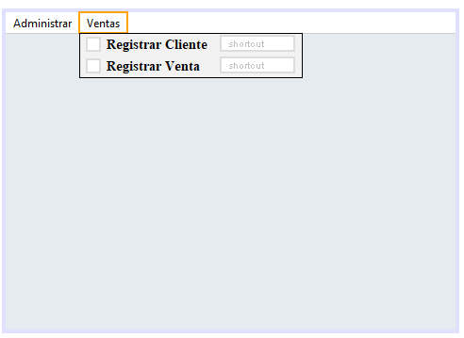

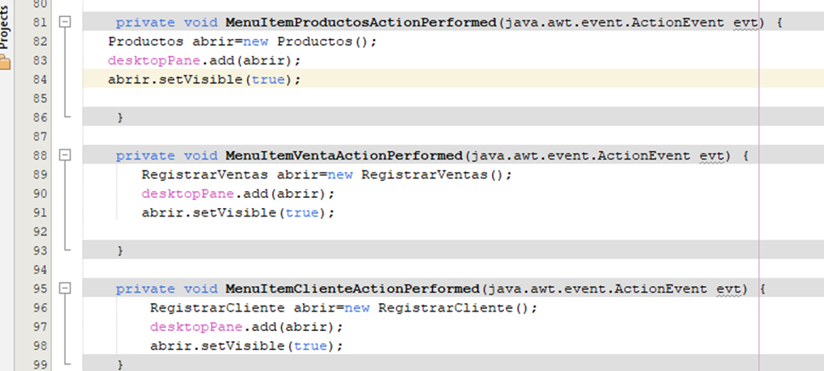

## **8.2. Paquete Vista: un formulario para cada entidad para realizar todas las transacciones (Interfaz y código).**

### **8.2.1. Registrar Clientes**

**Interfaz**



**Código**

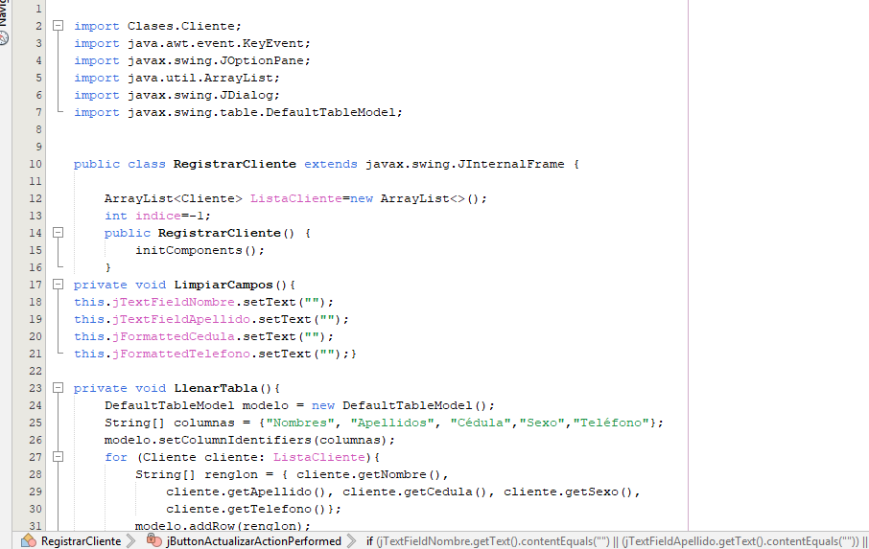

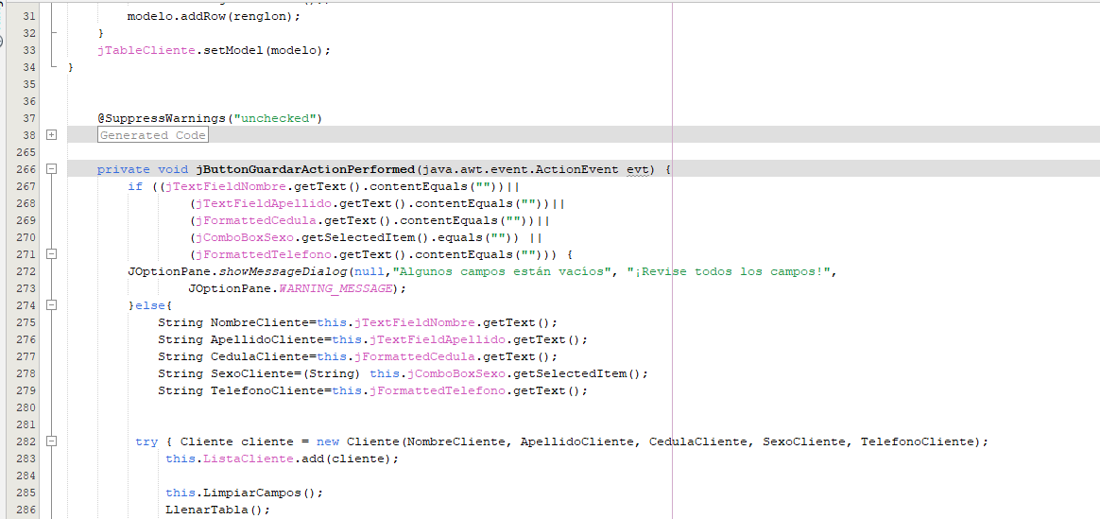

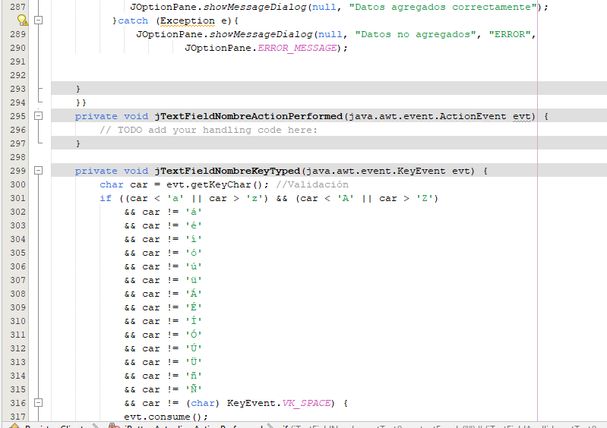

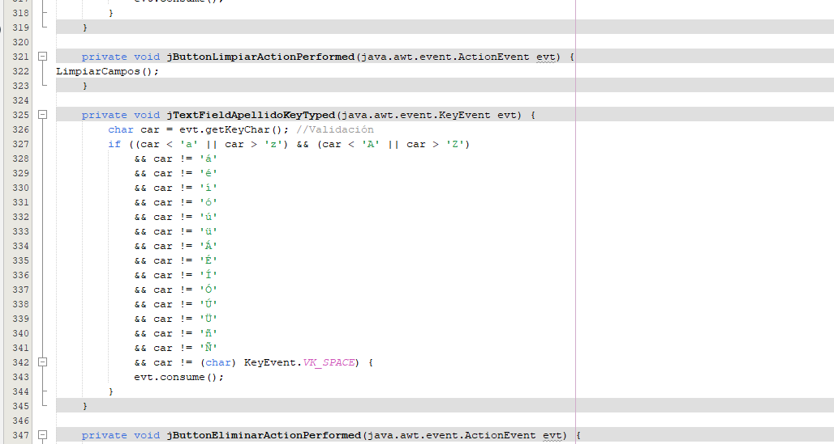

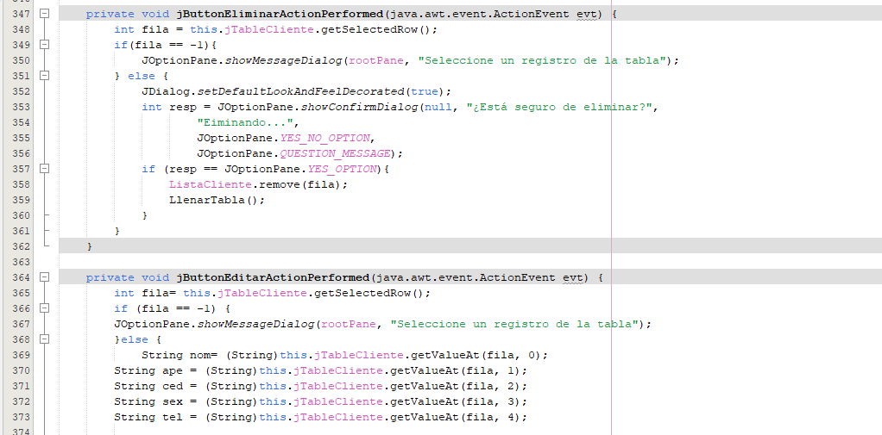

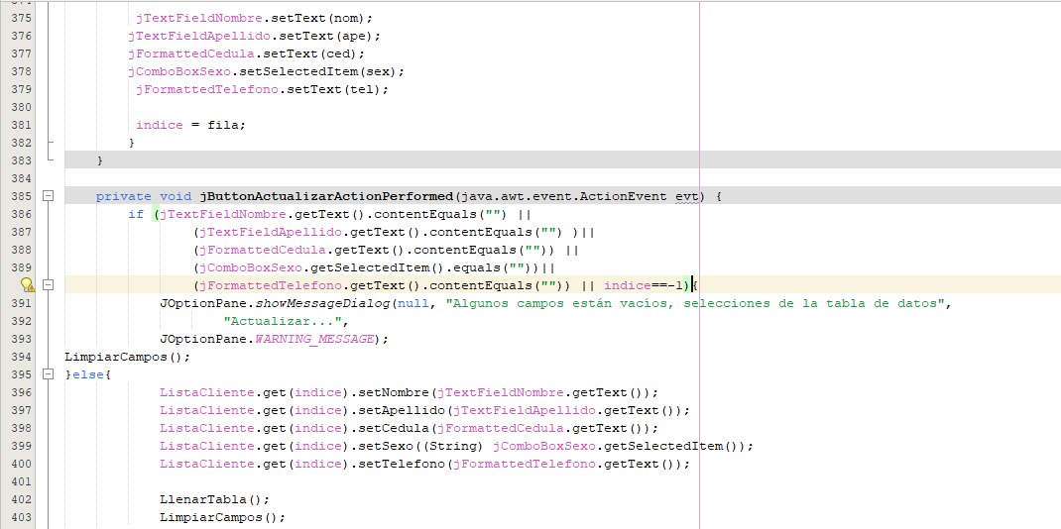

**Clase**

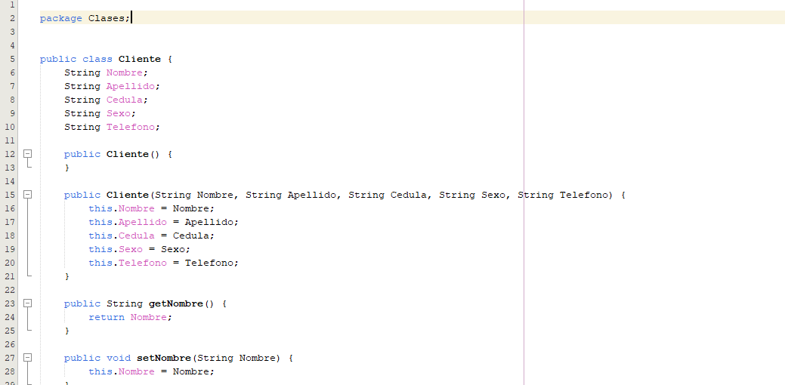

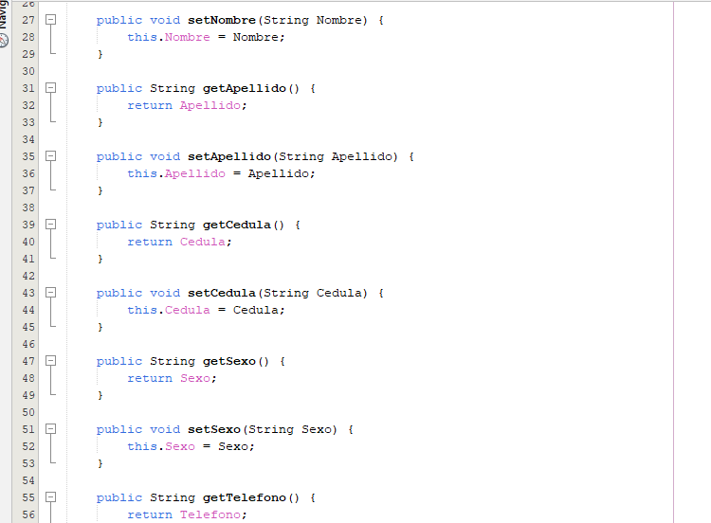

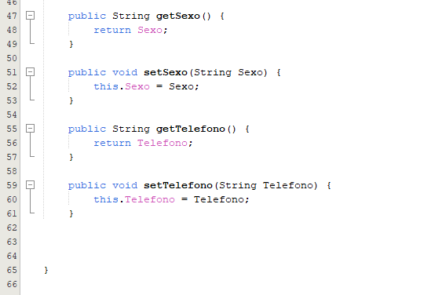

# **ENLACE DEL REPOSITORIO GITHUB (COMMIT REALIZADOS IMAGEN)**

<https://github.com/NerybethAuxiliadoraBravoLopez/Repositorio-Segundo-Semestre.git>

## 

# **ESTRUCTURAS DISCRETAS**

## **10.1. Plantee una situación que involucre las relaciones con su trabajo integrador**

Historias de usuario

* Registro de productos { F, V, M}

F= Formulario con campos obligatorios.

V= Validación de datos.

M= Mensaje de confirmación de registro.

* Alertas de vencimiento { L, N}

L= Lista de productos con 30 días para vencer

N= Notificación al iniciar sesión

**A**={F, V, M}

**B**={L, N}

## **10.2. Realice un diagrama de árbol**

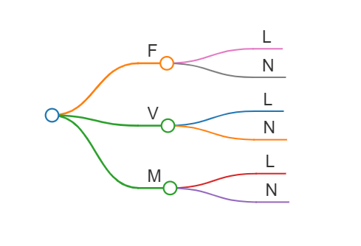

(F,L), (F,N), (V,L), (V,N), (M,L), (M,N)

## **10.3. Escriba la relación R**

R= { (F,L), (V,L), (V,N), (M,N)

## **10.4. Escriba el dominio y rango**

Dominio= {F,V,M}

Rango= {L,N]

## **10.5. Encuentre la relación inversa R**

RI= {(L,F), (L,V), (N,V), (N,M)

## **10.6. Determine la matriz de relación (MR)**

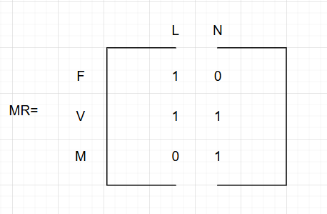

## **10.7. Trace el diagrama sagital**

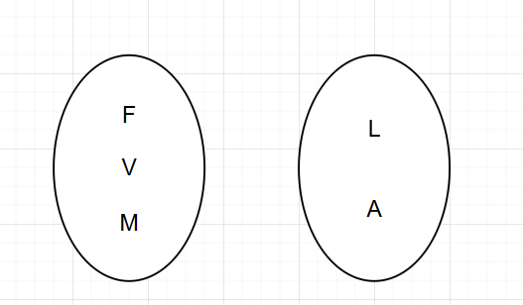

## **10.8. Árbol de kruskal**

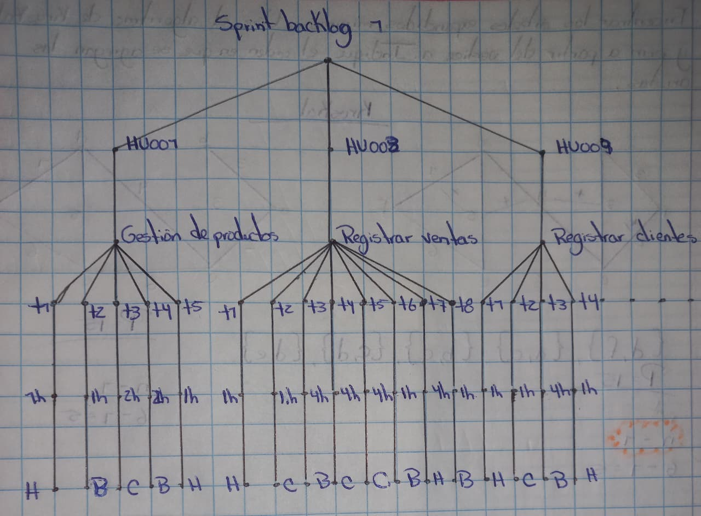

# **REFERENCIAS BIBLIOGRÁFICAS**

AIZAGA, V., & DANI, N. (2018). *DESARROLLO E IMPLEMENTACIÓN DE UN SISTEMA INFORMÁTICO PARA EL CONTROL DE EXISTENCIAS DE BODEGA CENTRAL DE FARMACIAS* (Bachelor's thesis, Quito).

<http://repositorio.uisrael.edu.ec/handle/47000/1580>

Acebo Romero, J. J. (2024). *PROPUESTA DE MANUAL DE PROCEDIMIENTOS DE CONTROL DE INGRESOS Y SALIDAS DE MERCADERÍAS EN LA EMPRESA FARMACIA FARMAHOSPITAL, EN EL CANTÓN MACHALA* (Bachelor's thesis, Instituto Superior Tecnológico Bolivariano de Tecnología.).

<https://dspace.itb.edu.ec/handle/123456789/4026>

Caicedo Fernández, J. A. (2022). *Análisis del sistema de información de la farmacia cmeg para la gestión de inventarios y comercialización de sus productos* (Bachelor's thesis, Babahoyo: UTB-FAFI. 2022).

<https://dspace.utb.edu.ec/items/e1192408-a206-41fb-a536-8b4a968f527f>

Calderón Huaman, J. L. O., & Garcia Villacorta, M. D. (2023). Sistema web para el control de inventario en la Farmacia Pro, 2023.

<https://hdl.handle.net/11537/33833>

Cardoso, E. P., Molina, D. G. A., Lugo, R. E. M., & Guzmán, R. A. (2023). Gestión de inventarios en microempresas del sector farmacéutico, Colombia. Revista Venezolana de Gerencia: RVG, 28(9), 464-481

<https://dialnet.unirioja>

Domínguez, D. G., Llanes, A. A., & Romero, U. M. (2025). Contribución al mejoramiento de la gestión de los inventarios en farmacias del municipio Camajuaní, Cuba. GEDI-PRAXIS, Revista de Gestión, Educación y Ciencias Sociales, 3(2), 85-99.

<https://doi.org/10.5281/zenodo.15285085>.

Gasca Alvarez, G. A., Jimenez Peña, J., Centeno, J. L., & Cupitre, Y. M. (2022). La dispensación y uso seguro de medicamentos.

<https://repository.unad.edu.co/handle/10596/54253>

Gonzales Olivera, M. (2025). Control interno y su relación con la gestión de inventarios, del sector farmacéutico del distrito la Victoria, 2023

.<https://hdl.handle.net/20.500.13084/10664>

Gutierrez, L. D. A., Oliveros, A. M. M., & De la Ossa, E. C. (2024). Pharmascan: prototipo de aplicación web para la gestión de inventario y facturación de medicamentos con tecnología QR en farmacias de Barranquilla. *Encuentro Internacional de Educación en Ingeniería*.

<https://doi.org/10.26507/paper.3844>

Huanca Fernández, D. (2024). SISTEMA DE INFORMACIÓN WEB PARA EL CONTROL DE VENTAS E INVENTARIOS.

<https://repositorio.upea.bo/jspui/jspui/handle/123456789/1052>

Intriago Granda, J. I. (2023). *Aplicación web para la comercialización de productos en la farmacia “santo remedio” usando la metodología de desarrollo Microsoft Solution Framework* (Bachelor's thesis, Riobamba, Universidad Nacional de Chimborazo).

<http://dspace.unach.edu.ec/handle/51000/11616>

Johnson Peláez, K. V., & Bacuilima Villa, L. P. (2023). Implementación de sistema para el control de inventario del laboratorio de tecnología farmacéutica de la facultad de bioquímica y farmacia de la Universidad Católica de Cuenca.

<https://dspace.ucacue.edu.ec/items/b4de61c8-6d0e-42da-a2f6-baa62c7e0441>

Junco Flores, W. I. (2024). *Gestión administrativa en Econofarm SA, Farmacia Sana Sana del cantón Babahoyo, en el periodo 2023* (Bachelor 's thesis, Babahoyo: UTB-FAFI. 2024).

<http://dspace.utb.edu.ec/handle/49000/17357>

Lazo Sisalima, G. F., & Zhicay Calle, J. L. (2025). Propuesta de sistema de gestión de inventarios basado en NIC 2 para el departamento de farmacia de un hospital de la ciudad de Cuenca.

https://dspace.ucuenca.edu.ec/items/1f360e0a-1761-485d-99d9-bb1c565b5ed4

López Cagua, B. R. (2023). Importancia de implementación de un sistema Tecnológico farmacéutico en Cito Farmacia de la ciudad de Guayaquil.

<http://biblioteca.uteg.edu.ec/xmlui/handle/123456789/2271>

Mas Jaumot, J. (2021). Gestión del inventario en una empresa del sector farmacéutico mediante algoritmos de Machine Learning. Universitat Oberta de Catalunya (UOC). <https://hdl.handle.net/10609/129826>

Martín Jiménez, P. (2025). Gestión del inventario de varios art¿ ículos comercializados en una farmacia.

https://riull.ull.es/xmlui/bitstream/handle/915/42429/Gestion%20del%20inventario%20de%20varios%20art%C2%BFiculos%20comercializados%20en%20una%20farmacia.pdf?sequence=1

Mayta, T., & Yhimi, E. (2024). Sistema web para mejorar la gestión de ventas en la Farmacia Santa Cruz del Distrito de Puno, 2022.

<https://repositorio.uancv.edu.pe/handle/UANCV/2389>

Ortega, J. M. G., Bastidas, P. G. P., & Chávez, S. A. G. (2023). Análisis de los factores críticos que influyen en la gestión de inventarios en las PYMES (Sector Farmacéutico) Santo Domingo, 2023: Analysis of the critical factors that influence inventory management in SMEs (Pharmaceutical Sector) Santo Domingo, 2023. *Boletín Científico Ideas y Voces*, 53**4-552.**

<https://doi.org/10.60100/bciv.v3iE1.90>

Padilla Gutierrez, F. A. (2025). Implementación de un sistema de inventarios en la farmacia" Vida y Salud" de Nuevo Chimbote; 2024. <https://repositorio.uladech.edu.pe/handle/20.500.13032/39308>

Palma Canelo, A. A. (2024). Optimización e integración del sistema de gestión de inventarios FarmaBot para farmacias comunitarias en Chile.

<https://repositorio.uchile.cl/handle/2250/205275>

Río Pérez, Y. D. (2025). Automatización mediante WinCC Unified y SQL Server en un sistema farmacéutico.

[https://riull.ull.es/xmlui/bitstream/handle/915/42528/Automatizacion](https://riull.ull.es/xmlui/bitstream/handle/915/42528/Automatizacion%20mediante%20WinCC%20Unified%20y%20SQL%20Server%20en%20un%20sistema%20farmaceutico.pdf?sequence=1)

Rojas, I. A. C., Manihuari, L. E. M., Peña, S. A. F., & Carazas, R. R. (2022). La mejora de la rentabilidad mediante el control de inventario. Revista Colon ciencias, tecnología y negocios, 9(2), 32-48.

https://revistas.up.ac.pa/index.php/revista_colon_ctn/article/view/3105

Roman Ramos, F. J. (2024). Implementación de un sistema informático de control de compra, venta y stock de productos farmacéuticos para la farmacia “El Progreso”–Chimbote; 2024.

<https://hdl.handle.net/20.500.13032/39882>

Silva Díaz, V. (2024). Diseño de un sistema de gestión de inventario en la farmacia comunitaria de la comuna de La Pintana.

<https://repositorio.uss.cl/handle/uss/19763>

Saeteros, E. Z. D., Saeteros, Z. G. D., Sabina, G. S. C., & Almarales, D. A. Z. (2022). Manual de Procedimientos de Manejo de los Inventarios para pequeñas Farmacias en la ciudad de Guayaquil. Prohominum, *4*(4), 143-158.

<https://doi.org/10.47606/ACVEN/PH0161>

Teiler, J. S., Traverso, M. L., & Bustos Fierro, C. (2021). Optimización de procesos relacionados con la gestión del inventario de una farmacia hospitalaria mediante el uso de la metodología Lean Six Sigma. *Revista de la OFIL*, *31*(1), 58-63.

<https://scielo.isciii.es/scielo.php?pid=S1699-714X2021000100013&script=sci_arttext>

Terán Arévalo, R. J. (2022). Plan de mejora en el abastecimiento de medicamentos en la Farmacia Santa Inés (Master's thesis, Quito: Universidad de las Américas, 2022).

<http://dspace.udla.edu.ec/handle/33000/14139>

Urbano, M. D. O. (2023). La farmacia en la nueva era de la inteligencia artificial: La farmacia y la inteligencia artificial. *TECHNO REVIEW. International Technology, Science and Society Review/Revista Internacional de Tecnología, Ciencia y Sociedad*, *13*(3), 1-11.

<https://doi.org/10.37467/revtechno.v13.4804>

Vasquez Ventura, M. M., & Montoya Ramirez, L. V. La Cultura Organizacional y los Procesos de la gestión administrativa de la Farmacia Moretti Lima 2023.

<http://hdl.handle.net/10757/671155>

Vicente, R., & Madeleine, L. (2021). Sistema Informático para logística de inventario y su incidencia en las ventas de la Farmacia “Mi farma” de la ciudad de Lima.

<http://repositorio.undac.edu.pe/handle/undac/2412>

# **ANEXOS**

## **8.1. Cronograma**

|  |  |  |  |  |  |
| --- | --- | --- | --- | --- | --- |
| **N°** | **Actividades/Tareas** | **Fecha**  **inicio** | **Fecha**  **fin** | **Hrs de**  **trabajo** | **Responsable de actividad** |
| 1 | Selección de tema del caso de estudio | 18-08-25 | 18-08-25 | 1 hr | Equipo |
| 2 | Investigación del caso de estudio | 21-08-25 | 22-08-25 | 4 hrs | Equipo |
| 3 | Objetivos, descripción de la problemática | 25-08-25 | 27-08-25 | 6 hrs | Equipo |
| 4 | Funcionalidades del sistema (Tabla) | 25-08-25 | 25-08-25 | 2 hrs | Equipo |
| 5 | Mapeo del software | 01-10-25 | 17-10-25 | 12 hrs | Equipo |
| 6 | Planificación SCRUM | 29-09-25 | 04-10-25 | 6 hrs | Equipo |
| 7 | FIGMA | 24-09-25 | 08-10-25 | 14 hrs | Equipo |
| 8 | Netbeans | 05-11-25 | 21-11-25 | 15 hrs | Equipo |
| 9 | Github | 20-11-25 | 21-11-25 | 3hrs | Equipo |

## **8.2. Informe de sesión de trabajo**

**sesión de trabajo Corte I**

|  |  |  |  |
| --- | --- | --- | --- |
| **N°** | **Nombres y apellidos** | **Aportes realizados por integrantes de equipo** | **Observaciones** |
| 1 | Nerybeth Auxiliadora Bravo López | Aportó en todo | Cumplio con lo asignado |
| 2 | Nathali Belén Centeno Miranda | Aportó en todo | Cumplio con lo asignado |
| 3 | Jorjany Uziel Hernández Tercero | Aportó en todo | Cumplio con lo asignado |

**Informe de sesión de trabajo Corte II**

|  |  |  |  |
| --- | --- | --- | --- |
| **N°** | **Nombres y apellidos** | **Aportes realizados por integrantes de equipo** | **Observaciones** |
| 1 | Nerybeth Auxiliadora Bravo López | Aportó en todo | Cumplio con lo asignado |
| 2 | Nathali Belén Centeno Miranda | Aportó en todo | Cumplio con lo asignado |
| 3 | Jorjany Uziel Hernández Tercero | Aportó en todo | Cumplio con lo asignado |

**sesión de trabajo Corte III**

|  |  |  |  |
| --- | --- | --- | --- |
| **N°** | **Nombres y apellidos** | **Aportes realizados por integrantes de equipo** | **Observaciones** |
| 1 | Nerybeth Auxiliadora Bravo López | Aportó en todo | Cumplio con lo asignado |
| 2 | Nathali Belén Centeno Miranda | Aportó en todo | Cumplio con lo asignado |
| 3 | Jorjany Uziel Hernández Tercero | Aportó en todo | Cumplio con lo asignado |

## **8.3. Fotos**

